S. FRANCESCO – CANTICO DELLE CREATURE
Il Cantico delle creature è composto nel 1224.
È un inno di lode (LAUDE) a Dio cantato da tutto il creato per la bellezza e la perfezione dell’universo (universo che è immagine della perfezione del suo Creatore).
Il tema generale è la commossa gratitudine verso ciò che Dio ha creato.
San Francesco mette in evidenza soprattutto due aspetti:
- la bellezza
- e l’utilità del creato.
L’uomo infatti è pensato come centrale: il sole, la luna, l’acqua ecc. non sono solo belle, ma sono anche UTILI per l’uomo.

Il Cantico si può dividere in due parti:
- la prima (vv. 1-22) è dedicata alla descrizione gioiosa della natura. Si parte dal sole (simbolo dello splendore di Dio), circondato dalla luna e dalle stelle, per poi passare ai quattro elementi fondamentali, cioè aria, acqua, fuoco e terra;
- nella seconda (vv. 23-33) l’attenzione si sposta sull’umanità che, malgrado debba sopportare discordie, malattie e morte riceve da Dio la forza per sopportare e perdonare. Si distingue inoltre tra morte corporale (di tutti, quella che ci permette di raggiungere Dio) e morte spirituale (la dannazione, la morte dell’anima, solo dei peccatori).

Metrica. Il Cantico è costituito di versi di varia lunghezza, simili a quelli dei salmi biblici, legati da assonanze e più raramente da rime.
Assonanza = figura retorica costituita dalla somiglianza del suono di due o più parole che hanno uguali vocali finali ma diverse consonanti (vv. 6-8-9 sole, splendore, significazione; vv. 12-13-14 vento, tempo, sostentamento; vv. 20-21-22 terra, governa, herba).
Rima = due o più versi che finiscono con suoni uguali, cioè parole identiche a partire dalla sillaba dove cade l’accento tonico (vv.1-2 Signore/honore; vv.10-11stelle/belle; vv.32-33 rengratiate/humilitate).

Ritmo. Il Cantico è una preghiera destinata alla recitazione corale. Il ritmo è creato anche dal ricorso all’anafora, dall’uso della paronomasia e dell’allitterazione.
Anafora = figura retorica che consiste nella ripetizione di una o più parole o gruppi di parole all’inizio di due o più versi, strofe o frasi successive (Laudato si’… ripetuto ben otto volte).
Paronomasia = figura del suono che consiste nell’accostare due parole dal
suono simile, ma dal significato diverso (vv. 16 utile et humile).
Allitterazione = figura del suono che consiste nell’accostare parole che iniziano e contengono gli stessi suoni (v.5 tucte le tue).

Livello lessicale. Il Cantico è scritto in volgare umbro del Duecento, come si può vedere dalle finali di alcune parole in -u, dalle forme tronche, dai residui del latino (l’uso dell’h a inizio parola, la congiunzione et (e) o il cum (con)).
È da notare la scelta e la disposizione degli aggettivi: non solo alcuni hanno un forte valore simbolico, ma si succedono in sequenze ora di tre ora di quattro elementi in modo da dare un andamento ritmico ai versi. Questo ritmo lento e sacrale è accentuato dall’uso delle coppie (bellu e radiante, sora luna e le stelle, sustenta et governa, ecc...), scandite dalle virgole.

LODE AL SIGNORE PER
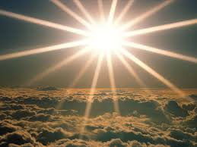
IL SOLE
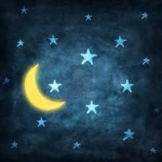
LA LUNA E LE STELLE
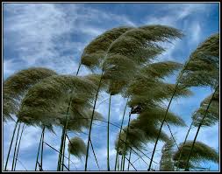
IL VENTO E L’ARIA
L’ACQUA
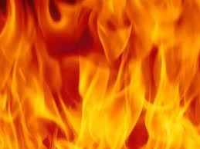
IL FUOCO
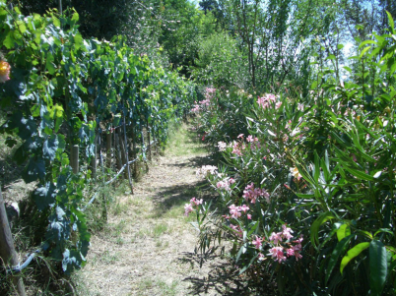
LA TERRA CON I SUOI
FRUTTI, FIORI, ERBA
Seconda parte si passa a considerare l’UOMO
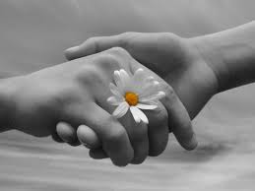
COLORO CHE PERDONANO
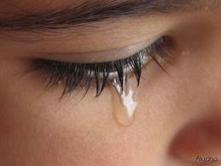
COLORO CHE SOPPORTANO LA SOFFERENZA
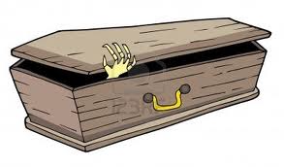
LA MORTE
(ma guai a chi morirà in peccato mortale!)

